1.升级程序与交易软件交互流程图：
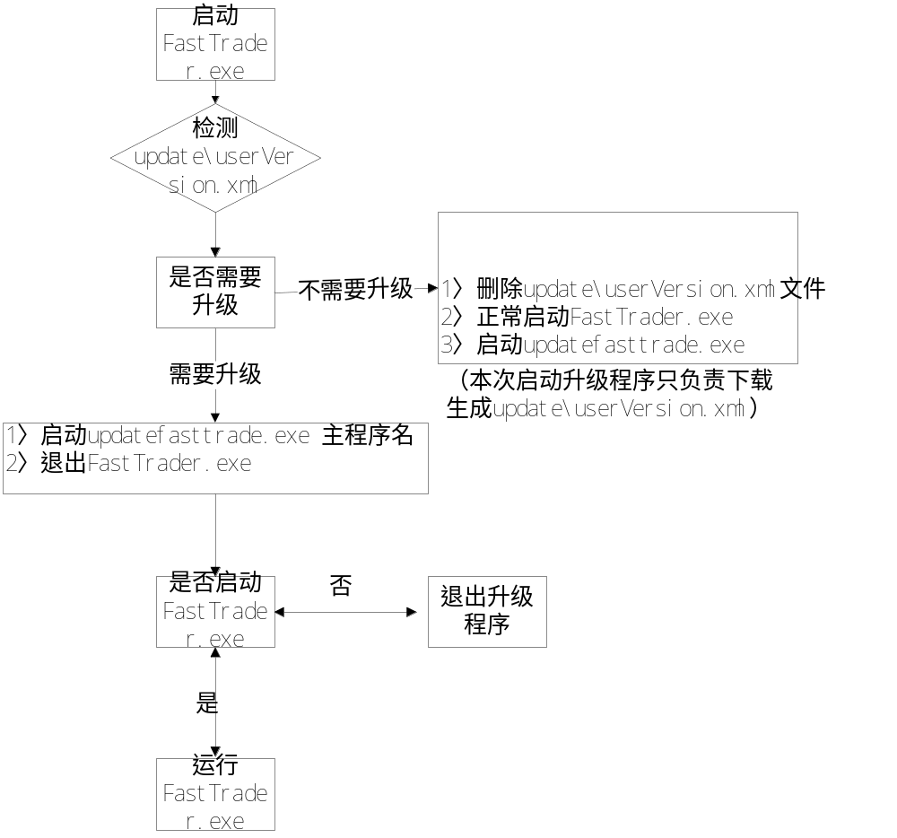
2.FastTrader.exe判断是否升级
读取update目录下的userVersion.xml文件，需要用到version节点和versionInfo节点，用于判断版本号以及版本改动说明。判断完后可删除此文件，以便每次用到该文件都是最新的。
该xml文件内容如下图。
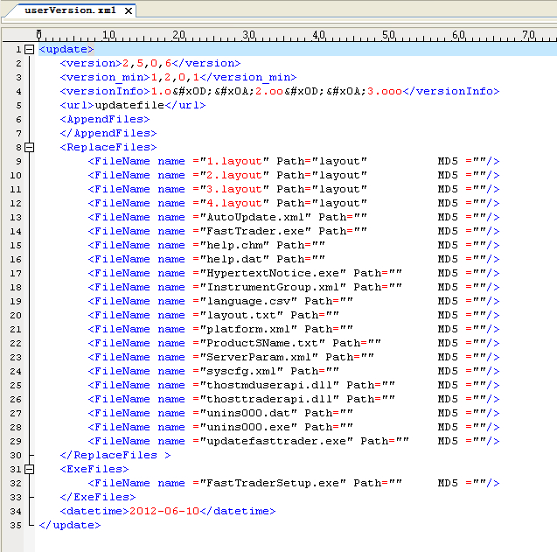
这个文件对应服务端的目录结构：
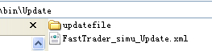
服务端应用程序在bin目录下，所有升级文件在update目录下。

3.具体升级配置
- 首先配置好iis服务器，在c盘inetpub目录下wwwroot文件内建立special文件，将升级包内容拷贝到该目录里的updatefile文件内。

2. 升级文件FastTrader_Update.xml 复制到同上目录内。文件内容下如图。
其中<version>2,1,0,17</version> 为主版本号， <version_min>1,2,0,1</version_min> 为最小版本标准，
当前使用版本低于1.2.0.1则执行<ExeFiles>内容，将本地文件全部覆盖升级。
当前使用版本高于1.2.0.1且低于2.1.0.17则<Replacefiles>内容覆盖本地文件，<appendfiles>部分内容更新本地文件，本地做的修改给予保留。

- 本地升级文件为AutoUpdate.xml，打开内容如下图，其中链接地址为升级包地址，测试时本机C:\WINDOWS\system32\drivers\etc\hosts文件可做映射
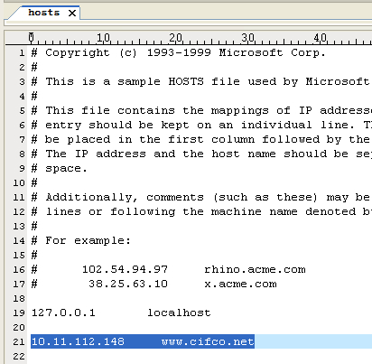
【Hosts文件】
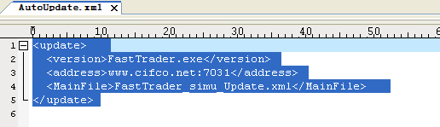
Version：用于本地读取版本号
Address：www.cifco.net:7031 分别有www.cifco.net解析出IP和端口号
MainFile：为远程下载的主文件，这个文件包含升级的所有下载文件内容

